石門水庫五十週年慶「石門大壩廊道巡禮」活動-簡介及報名表

1.目 的：石門水庫廊道為水庫重要設施，除了在興建時提供施工通道之用，完工後所設置之各項監測設備更為掌握大壩安全的重要設備。因此自水庫完工啟用後，為了確保水庫安全，廊道即管制開放，也使其蒙上一層面紗。今配合石門水庫五十周年慶系列活動，將開放部分廊道區段提供參觀，並導覽石門水庫新改建之排砂鋼管工程。使工程界新血能窺見當時興建大壩的過程、參觀大壩安全監測作業外，更能了解本局為維持水庫永續運作所付出的努力。
2.主 辦：水利署北區水資源局
3.時 間：民國103年4月18日(五)，13:50至17:00
4.地 點：石門水庫石門發電廠(位於水庫後池左岸，詳附件)
5.對 象：各大專院校相關科系師生，60人(報名額滿為止)
6.費 用：免費
7.活動行程：如附表

預定時間 | 程序 | 地點
13:50~14:00 | 報到 | 石門電廠
14:00~14:10 | 長官致詞及活動流程說明 | 簡報室
14:10~14:30 | 石門水庫簡介影片及電廠防淤改建工程簡介 | 簡報室
14:30~15:30 | 電廠防淤改建工程現地參觀 | 工地現場
15:30~16:30 | 廊道參觀 | 溢洪道
16:30~17:00 | 意見交流 | 簡報室

8.報 名 表：
姓 名 |  | 身份證字號
學校/科系 |  | E-mail
聯絡電話 |  | 登錄公務人員學習護照時數 | □需要 □不需要
報名方式：請填上表E-Mail至mt50@wranb.gov.tw報名，聯絡人員：林均威先生，連絡電話：03-47120014轉439，報名至103年4月14日截止。
備 註：
一、廊道內濕滑，請勿穿著高跟鞋或容易打滑之鞋子；可自備手電筒輔助照明。
二、當您報名本活動時，本單位將依據需要向您蒐集必要的個人資料。在您提供個人資料之前，請詳閱下列個人資料保護告知事項，以維護您的權益，感謝您的配合!
1. 蒐集機關：經濟部水利署北區水資源局
2. 蒐集之特定目的：本機關蒐集您的個人資料僅為活動相關通知或聯絡，以及進行活動相關統計分析之用。
3. 個人資料之類別：本機關蒐集您的個人資料包含辨識個人之姓名、身分證字號、聯絡電話、email及現行就學或服務學校。
4. 個人資料利用期間、地區、對象、方式：您的個人資料僅於中華民國領域內利用，且利用(揭露)對象僅為本機關。本機關僅於前述特定目的範圍內秉持合理、誠實及信用之方法處理、利用您的個人資料，並僅保存至活動結束後二個月。
5. 當事人享有之權利：
(1)您得以書面方式請求下列事項：
a.查詢或請求閱覽我們所保存您的個人資料
b.製給複製本
c.補充或更正您提供的個人資料
d.停止蒐集、處理或利用您的個人資料
e.刪除您的個人資料
(2)但有下列情形之一者，本機關依法可拒絕您的要求：
a.妨害公務機關執行法定職務。
b.妨害蒐集機關或第三人之重大利益

活動集合地點
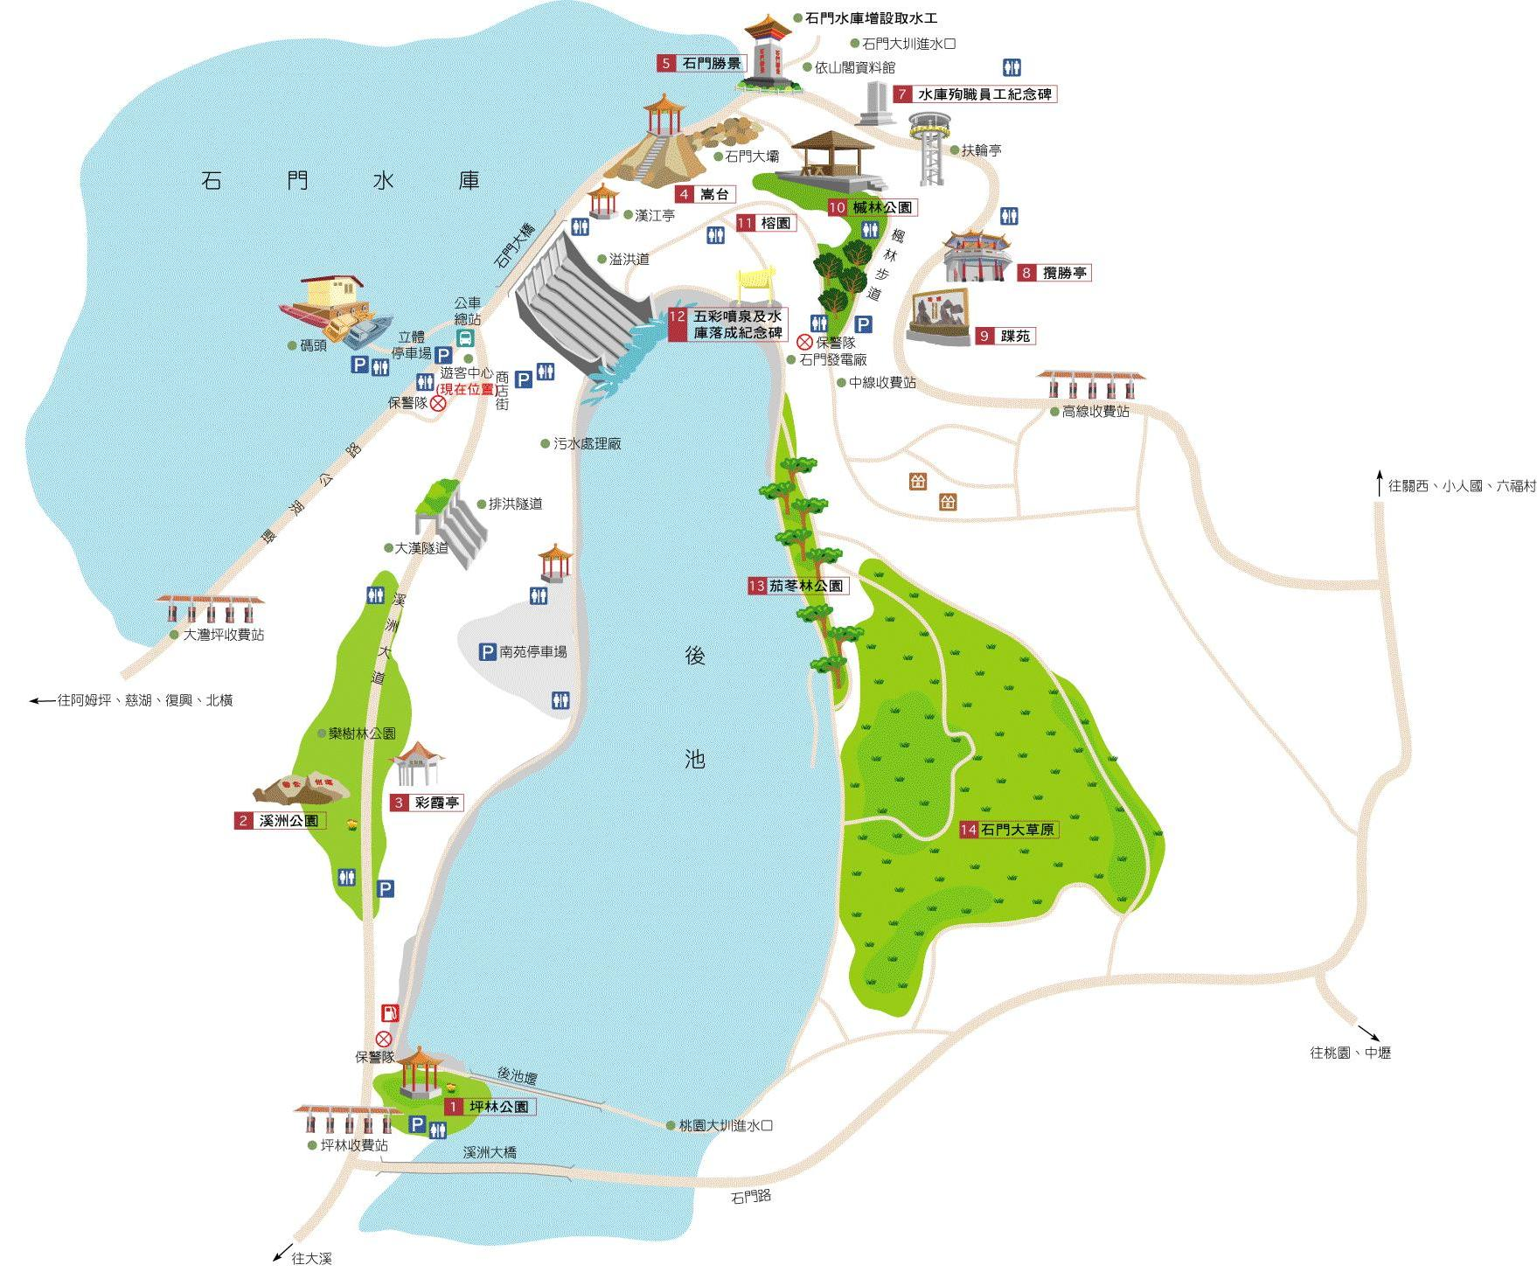
圖中 位置為石門電廠，座標：24.814346，121.242993

